姓名：___________________________

一、Please Highlight the Verb for the following phrases
学音乐 弹电子琴
打篮球 练习羽毛球
看电视 做作业 打游戏
跳舞 吃饭 睡觉 下棋

二、V+ duration +的+O
- Write down the duration of actions next to the pictures based on the sentences provided.
e.g.  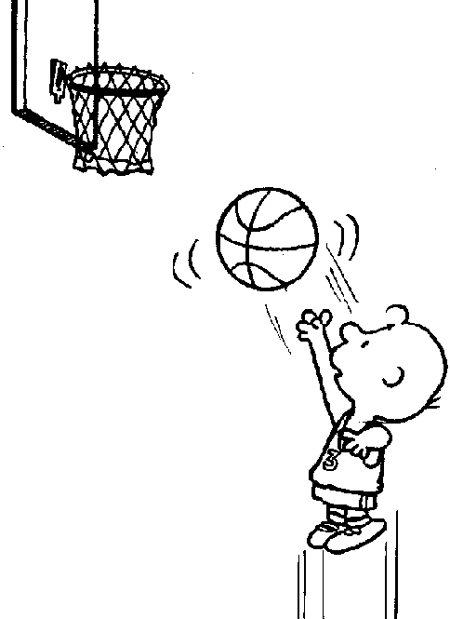  他打篮球。 | +   他打_______的篮球。

a.  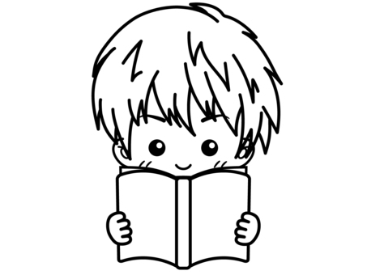  他 _________。 | +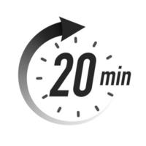  他___ _____的______。

b.  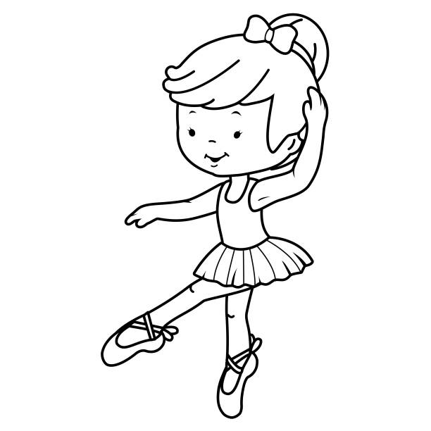  她 ___________。 | + 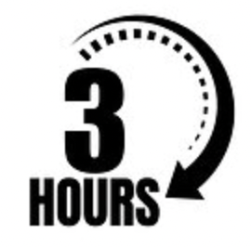  她 ___ _____的_____。

- Rearrange the words/phrases to make a sentence. Use English as a clue.
a. 她 两小时 的 听 音乐.
(She listened to music for 2 hours.)
______________________________________________
b.每天 练习 四小时 羽毛球 林丹 的
(Lin Dan practices badminton for four hours a day.)
______________________________________________
c.半 做 我 每个 小时 作业 的 中文 晚上
(I do half an hour of Chinese homework every evening.)
______________________________________________
d. 哥哥 每个 游戏 三小时 玩 星期六 我的
(My brother plays games for three hours every Saturday.)
______________________________________________

